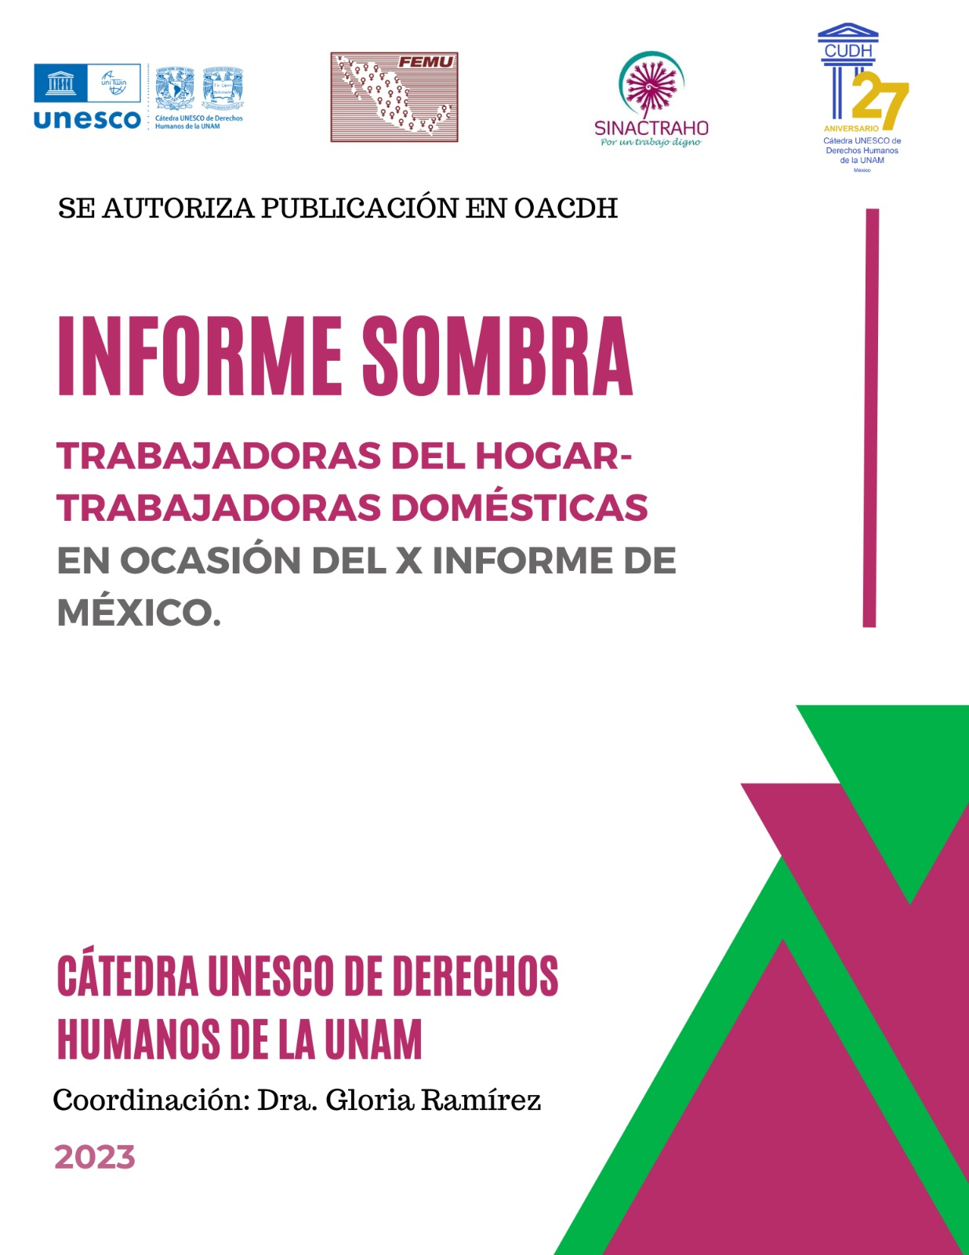

Informe sombra CEDAW 2023
Trabajadoras del Hogar/trabajadoras domésticas

Considerando el Artículo 11, sobre medidas apropiadas para eliminar la discriminación contra la mujer en la esfera del empleo, la recomendación general No. 13, respecto a igual remuneración por trabajo de igual valor y las observaciones finales del IX Informe periódico a México: 40 inciso a) b) c) y d)

México tuvo en julio de 2019 una reforma a la Ley Federal del Trabajo (LFT), donde reconoce los derechos laborales de las personas trabajadoras del hogar, asimismo, el 13 de diciembre de 2019, El Senado mexicano aprobó por unanimidad la ratificación del Convenio 189 de la OIT. el 21 de enero del 2020 fue publicada la en el Diario Oficial de la Federación y el 3 de julio del 2020, se realizó la ceremonia de depósito del Convenio 189 de la OIT de manera virtual concluyendo el proceso.
Gracias a dicha reforma de 2019, la Ley Federal del Trabajo (LFT) define que las personas trabajadoras del hogar son: “aquellas que de manera remunerada realizan actividades de cuidados, aseo, asistencia o cualquier otra actividad inherente al hogar en el marco de una relación laboral que no importe para la persona empleadora beneficio económico directo, conforme a las horas diarias o jornadas semanales establecidas en la ley, en cualquiera de las siguientes modalidades:
I. Personas trabajadoras del hogar que trabajen para una persona empleadora y residan en el domicilio donde realice sus actividades.
II. Personas trabajadoras del hogar que trabajen para una persona empleadora y que no residan en el domicilio donde realice sus actividades.
III. Personas trabajadoras del hogar que trabajen para diferentes personas empleadoras y que no residan en el domicilio de ninguna de ellas.
Artículo 331 Ter. - El trabajo del hogar deberá fijarse mediante contrato por escrito, de conformidad con la legislación nacional o con convenios colectivos”
En la misma Ley, en el capítulo Xlll, artículo 334 Bis, se señala que: “Las personas trabajadoras del hogar contarán con las siguientes prestaciones conforme a las disposiciones de la presente Ley,
- Vacaciones
- Prima vacacional
- Pago de días de descanso
- Acceso obligatorio a la seguridad social;
- Aguinaldo; y
- Cualquier otra prestación que se pudieren pactar entre las partes”
Cabe señalar que, “El Instituto Mexicano del Seguro Social, aplicó la prueba piloto para la incorporación a la seguridad social, no obstante, aún no es obligatorio, y en coordinación con el Instituto el Sindicato Nacional de Trabajadores y Trabajadoras del Hogar (SINANCTHO) ha incentivado talleres en línea para que conozcan en que consiste la prueba piloto y la forma de registrarse y darse de alta. Sin embargo, existe resistencia por parte de los empleadores para incorporarlas a la seguridad social.”
Sin embargo, pese a los avances normativos, el trabajo doméstico remunerado sigue presentando situaciones muy precarias, según “datos de la Encuesta Nacional de Ocupación y Empleo (ENOE), al cuarto trimestre del 2022, un total de 2.5 millones de personas de 15 años y más, estaban ocupadas en el trabajo doméstico remunerado. De éstas, 90.2 % eran mujeres y 9.8 %, hombres. En promedio, percibían $ 3 767 pesos las mujeres y $ 4 399, los hombres. Hasta la actualidad existen diferencias salariales entre los sexos.
Cabe señalar que 96.1 % (2 356 934) de las personas ocupadas en trabajo doméstico remunerado pertenecía al sector informal, sea asalariadas informales (92.0 %), mientras que a 3.9 % se lo clasificó como personas asalariadas formales, 3.8 % como trabajadoras informales por cuenta propia y 0.2 % como trabajadoras informales con percepciones no salariales. (ENOE 2022)
La carencia por acceso a prestaciones laborales se manifiesta más en las mujeres ocupadas en esta actividad que en los hombres. De todas las personas ocupadas en el trabajo doméstico remunerado, 72.6 % no contó con prestaciones laborales. De este porcentaje, 74.0 % correspondió a mujeres y 59.6 %, a hombres.”
El trabajo doméstico remunerado ha sido históricamente infravalorado hecho que da lugar a múltiples formas de abuso, maltrato y discriminación que coloca en situación de vulnerabilidad a las personas que trabajan en los hogares, además como expone el CONAPRED “el grado de vulnerabilidad es aún mayor cuando se observa que el trabajo del hogar está feminizado: nueve de cada diez trabajadores del hogar son mujeres [...] y aunque no se tienen cifras exactas, se conoce que muchas de ellas son indígenas o provienen del mundo rural. La discriminación contra ellas se comete tanto en el ámbito público como en el privado.
Según datos del Observatorio: Género y COVID19 en México, “La crisis sanitaria ha aumentado las violaciones a los derechos laborales de las trabajadoras del hogar […] muchas trabajadoras han enfrentado despidos injustificados, suspensión “indefinida” sin goce de sueldo, reducción del sueldo.
Un avance importante para las trabajadoras fue en 2019 el acceso al Seguro Social, a través de la implementación de un Programa Piloto para su incorporación progresiva. Sin embargo, por un parte, la crisis ocasionada por la pandemia del Covid impactó el acceso de las personas trabajadoras del hogar a dicho programa implementado por el IMSS. La institución reportó en marzo de 2020 la afiliación de 21,592 personas; para junio de 2022 se reportó que 49,161 personas se encuentran aseguradas, esto equivale al 2.2% del total de personas reportadas por la ENOE.” Por otra parte, el acceso al Seguro Social para las trabajadoras del hogar presenta diversas dificultades, las personas que trabajan con más de un patrón o patrona, tiene serias dificultades para que puedan gozar del seguro social, pues el mismo solo considera el servicio los días que están trabajando y no pueden en consecuencia gozar plenamente de este beneficio ni sus dependientes.
En relación a la recomendación 40 d) de las observaciones del Comité CEDAW, a México en 2018, relativa a la necesidad de supervisar y realizar inspecciones del trabajo periódicas en domicilios privados, “…en nuestro país es nulo, no obstante, a través del programa de asesoría del Sindicato Nacional de Trabajadores y Trabajadoras del Hogar, hemos intervenido vía telefónica como acompañamiento e intervención con empleadores y empleadoras, así mismo se elaboran exhortos enunciando los derechos de las trabajadoras, dando como resultado que el empleador tenga un acercamiento con el sindicato, para el diálogo y respectiva asesoría. Lo anterior no ha avanzado pues desde la Secretaría del Trabajo menciona diversos obstáculos y sigue sin atender la implementación de la supervisión e inspecciones en los domicilios de trabajo.
“En la actualidad, la Ley Federal del Trabajo y la Ley del Seguro Social no contienen facultades expresas para efectuar inspecciones en las casas particulares en las que laboran personas trabajadoras del hogar o en las que se tiene la presunción de que así sea.”
Asimismo, “Sobre las medidas adoptadas para asegurar el reconocimiento efectivo del derecho de negociación colectiva de las personas trabajadoras del hogar se encuentra plasmado en el capítulo II de la Ley Federal del Trabajo. Hasta el momento no hay acuerdos de negociación colectiva de las personas trabajadoras del hogar”
Además, en lo referente a medidas para asegurar la protección efectiva de los trabajadores y trabajadoras domésticos contra el abuso, el acoso y la violencia en el lugar de trabajo: “No hay medidas de manera particular que aseguren la protección efectiva de los trabajadores domésticos "personas trabajadoras del hogar”, sin embargo, se precisa en la Ley Federal del Trabajo y en la ley General de Acceso de las Mujeres a una Vida Libre de Violencia.”
No obstante, cabe señalar que: “Por su parte el Sindicato Nacional de Trabajadores y Trabajadoras del Hogar, ha diseñado un protocolo de atención jurídica con perspectiva de género, que pretende canalizar a las Trabajadoras del Hogar a las instancias correspondientes en caso de haber vivido acoso, violencia u hostigamiento laboral. (Ley Federal del Trabajo, Última reforma publicada 23-04-2021)
El reconocimiento de las trabajadoras del hogar en la Ley Federal del Trabajo fue un paso importante para el avance de sus derechos, asi como la ratificación del Convenio 189 de la OIT y la implementación de las recomendaciones de la CEDAW sin embargo en los hechos se ha avanzado muy poco dado que no existe una política pública en la materia que implemente los avances, ni tampoco una permanente campaña para sensibilizar a la población. Las resistencias son amplias tanto en el sector gubernamental como en el ámbito patronal para lograr que todas las personas trabajadoras del hogar gocen de un trabajo decente, así como de dignidad, reconocimiento pleno de derechos y justicia social.

Preguntas y demandas al Estado mexicano.

- Explicar cuáles campañas que han realizado y que se deben desarrollar para sensibilizar a la población e incorporar a las trabajadoras del hogar al seguro social con un enfoque intercultural y erradicar los estigmas contra la población ocupada en este sector.
- Generar por parte del IMSS un sistema de información en línea, donde se encuentre información disponible sobre los avances por entidad federativa y municipios acerca de la afiliación de las trabajadoras del hogar, sexo-género, edad y salario, actualizada de manera mensual, en formato de datos abiertos.”
- Cómo considera el Estado mexicano la recomendación 7 OIT: para dar a conocer los mecanismos para proteger a los trabajadores y trabajadoras del hogar del abuso, el acoso y la violencia, por ejemplo: a) Creando mecanismos de queja accesibles con el fin de que los trabajadores domésticos puedan informar de casos de abuso, acoso y violencia; b) Asegurando que todas las quejas de abuso, acoso y violencia se investiguen y sean objeto de acciones judiciales, según proceda; y c) Estableciendo programas para la reubicación y la readaptación de los trabajadores domésticos víctimas de abuso, acoso y violencia, inclusive proporcionándoles alojamiento temporal y atención de salud.
- Es indispensable que explique el Estado mexicano, con base en la recomendación 20 OIT como pude facilitar el pago de las trabajadoras del hogar: 1) considerar, en conformidad con la legislación nacional, medios para facilitar el pago de las cotizaciones a la seguridad social, incluso respecto de los trabajadores y las trabajadoras domésticas/del hogar que prestan servicios a múltiples empleadores, por ejemplo, mediante un sistema de pago simplificado. 2) considerar la concertación de acuerdos bilaterales, regionales o multilaterales para asegurar que los trabajadores domésticos migrantes amparados por dichos acuerdos gocen de la igualdad de trato con respecto a la seguridad social, así como del acceso a los derechos de seguridad social y al mantenimiento o la transferibilidad de tales derechos. 3) El valor monetario de los pagos en especie debería tenerse debidamente en cuenta para los fines de seguridad social, inclusive respecto de la cotización de los empleadores y de los derechos a prestaciones de los trabajadores domésticos.
- Considerando la recomendación 25 OIT: formular políticas y programas a fin de: a) fomentar el desarrollo continuo de las competencias y calificaciones de los trabajadores domésticos [trabajadoras del hogar], incluyendo, si procede, su alfabetización, a fin de mejorar sus posibilidades de desarrollo profesional y de empleo; b) Atender las necesidades de los trabajadores domésticos [trabajadoras del hogar], en cuanto a lograr un equilibrio entre la vida laboral y la vida personal; y c) Asegurar que las preocupaciones y los derechos de los trabajadores domésticos se tengan en cuenta en el marco de los esfuerzos más generales encaminados a conciliar el trabajo con las responsabilidades familiares.
- Retomando la recomendación 25.2 OIT: “Elaborar indicadores y sistemas de medición apropiados con el fin de reforzar la capacidad de las oficinas nacionales de estadística al objeto de recopilar eficazmente los datos necesarios para facilitar la formulación eficaz de políticas en materia de trabajo doméstico.”
- Ampliar la participación y representación de las personas trabajadoras del hogar en espacios de toma de decisiones: Promover y facilitar la participación activa y significativa de las trabajadoras del hogar en comités, consejos y grupos de trabajo encargados de elaborar y revisar políticas laborales y sociales. Esto incluye la inclusión de representantes de las trabajadoras del hogar en mesas de diálogo con el gobierno, así como en la formulación de legislación y reglamentos relacionados con el trabajo del hogar.
- Establecer mecanismos de monitoreo y evaluación continua. Es esencial que el gobierno establezca mecanismos sólidos de monitoreo y evaluación continua para asegurar que las políticas implementadas en virtud de la ratificación del Convenio 189 de la OIT y las reformas laborales estén teniendo el impacto deseado. Recomendamos la creación de una entidad independiente encargada de evaluar regularmente la situación de las trabajadoras del hogar en el país, recolectando datos actualizados y realizando análisis profundos sobre el cumplimiento de los derechos laborales y las condiciones de trabajo de las trabajadoras del hogar.

INFORME SOMBRA DE TRABAJADORAS DEL HOGAR.
Coordinación:
Dra. Gloria Ramírez Hernández
Cátedra Unesco de Derechos Humanos de la UNAM

En colaboración con:
Sindicato Nacional de Trabajadores y Trabajadoras del Hogar, (SINACTRAHO)
Secretaría General Colegiada: María Isidra Llanos Moreno, María de la Luz Padua Orihuela, Norma Palacios Trabamala
Corporativo de estudios y asesoría jurídica – Asesoría Laboral: Dr. Manuel Fuentes Muñiz, Marili Castillo, Luisa Fuentes

Maestrante/Diego Norberto Mendoza Ornelas, Doctorante/Yolanda Sánchez Vizcaya

Ciudad de México, a 10 de septiembre 2023

NotimexTV (5 de diciembre 2019) Conferencia de Prensa de AMLO. [Obtenido de archivo de video] Recuperado de: https://www.youtube.com/watch?v=KgNE9m7YKjE
Diario Oficial de la Nación (2020) DECRETO por el que se aprueba el Convenio 189 sobre el Trabajo Decente para las Trabajadoras y los Trabajadores Domésticos, adoptado en Ginebra el dieciséis de junio de dos mil once. (en línea) consultado el día: 07 de julio del 2020. Recuperado de: http://dof.gob.mx/nota_detalle.php?codigo=5584423&fecha=21/01/2020
Naciones Unidas México (2020) México salda su deuda histórica con los 2,3 millones de trabajadoras domésticas al ratificar el Convenio 189 de la OIT. (en línea) consultado el día: 07 de julio del 2020. Recuperado de: http://www.onu.org.mx/mexico-salda-su-deuda-historica-con-las-2-3-millones-de-sobre-trabajadoras-domesticas-al-ratificar-el-convenio-189-de-la-oit/
Ley Federal de Trabajo (1970) CAPITULO XIII Personas Trabajadoras del Hogar, reformada DOF 01-05-2019, 02-07-2019. p.85-86. Recuperado de: https://www.diputados.gob.mx/LeyesBiblio/pdf/LFT.pdf
Ibídem, Articulo 334 Bis
Organización Internacional del Trabajo (2019) Memorias sobre los convenios no ratificados y las recomendaciones, Ginebra, p. 20
Instituto Nacional de Estadística y Geografía. (2023). Comunicado de prensa núm. 171/2.3 Estadísticas a propósito del día internacional de las trabajadoras domésticas. Encuesta Nacional de Ocupación y Empleo (ENOE). Recuperado de: https://www.inegi.org.mx/contenidos/saladeprensa/aproposito/2022/EAP_TD_2022.pdf
CONAPRED. (2020). 30 de marzo Día de las trabajadoras del hogar. Disponible en https://www.conapred.org.mx/documentos_cedoc/Trabs-Hogar-DI-Accss.pdf
Observatorio: Genero y COVID19 en México (2020) Trabajadoras del Hogar, El impacto de la pandemia por COVID-19, Recuperado de: https://observatoriogeneroycovid19.mx/tema/trabajadoras-del-hogar/
Organización Internacional del Trabajo (2019) Memorias sobre los convenios no ratificados y las recomendaciones, Ginebra, p. 24
Organización Internacional del Trabajo, Instituto Mexicano del Seguro Social, (2020) La Prueba piloto para la incorporación de las personas trabajadoras del hogar al Instituto Mexicano del Seguro Social Estudio de resultados y recomendaciones para el régimen obligatorio, primera edición, Oficina de País de la OIT para México y Cuba, México. p.32. Recuperado de: https://www.ilo.org/wcmsp5/groups/public/---americas/---ro-lima/---ilo-mexico/documents/publication/wcms_764986.pdf
Organización Internacional del Trabajo (2019) Memorias sobre los convenios no ratificados y las recomendaciones, Ginebra, p. 10
Ibídem, p.14
Ídem
Observatorio: Genero y COVID19 en México (2020) Trabajadoras del Hogar, El impacto de la pandemia por COVID-19, Recuperado de: https://observatoriogeneroycovid19.mx/tema/trabajadoras-del-hogar/
Organización Internacional del Trabajo (2019) Memorias sobre los convenios no ratificados y las recomendaciones, Ginebra, pp. 64
Ibídem, p. 66
Ibídem, p. 67
Organización Internacional del Trabajo (2019) Memorias sobre los convenios no ratificados y las recomendaciones, Ginebra, pp. 67

